Муниципальное бюджетное общеобразовательное учреждение города Юрьев-Польского «Школа №1»

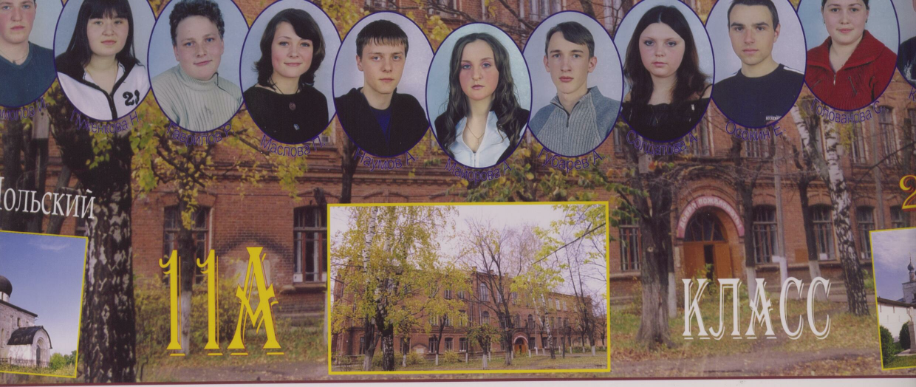

Историческая справка о школе.
Школу №1 по праву относят к одному из старейших и известнейших учебных заведений г.Юрьев-Польского. Необычность архитектурной постройки, славная история и богатые традиции делают ее по-настоящему одной из интересных достопримечательностей города. Вот как повествуют об этом страницы книги «Город святого Георгия»: «Живописное здание школы №1 (бывшее реальное училище им. В. Е. Красковского), столь неожиданное для деревянной застройки, трехэтажное, дореволюционной архитектуры, с высокими окнами расположенного на третьем этаже просторного актового зала, (…) было возведено на Луговой улице против Воскресенской улицы в начале 1910-х годов».
С 1912 по 1913 г. шло строительство здания реального училища. Председателем комиссии по постройке училища, а затем и его директором был назначен замечательный человек и отличный педагог Фантин Николаевич Альбицкий. В 1913 году занятия стали проходить в новом здании из красного кирпича. Оно было возведено и украшено в стиле модерн. В центральной выступающей части его смотрят пять окон с арочным завершением. Оконные проемы обрамлены наличниками, повторяющими форму самих окон. Крыша трехэтажного здания по углам и фасаду оформлена кирпичными столбиками и чугунным ограждением. Вход в здание по центру украшен порталом со ступенчатым архивольтом. На должность почетного попечителя училища был избран фабрикант Николай Алексеевич Ганшин «как много потрудившийся над осуществлением воли покойного жертвователя капитала на содержание училища В. Е. Красковского, а также пожеланий уездного земства и городского общества об открытии реального училища». В 1915 году состоялся первый выпуск реалистов. Один из выпускников училища, Благонравов Аркадий Иванович, впоследствии ставший актером и режиссером, играл в спектаклях с известной актрисой С.В. Гиацинтовой.
30 сентября 1918 года реальное училище стало единой трудовой школой, включающей в себя 2 ступени: пятилетку - для детей 8 – 13 лет и четырехлетку - для учащихся 13 – 17 лет. В 1923 году школа была переименована в Советскую с педагогическим уклоном, а в 1929 году - в фабрично-заводскую пятилетку и, далее, в 1934 году - в десятилетку. Из стен школы вышел Глариозов Павел Александрович, член – корреспондент Академии педагогических наук, автор учебников по химии. В эти же годы учился и Павел Антонович Рыбин - кандидат исторических наук, преподаватель Военной Академии им. Л. А. Говорова.
В 1941 году школа была переоборудована под эвакогоспиталь № 1898. Занятия проводились в здании педагогического училища, школы №2, городского музея. В годы Великой Отечественной войны участниками боевых действий были учителя школы: Тюрин Ефим Андреевич, Изволенский Леонид Степанович, Кочин Дмитрий Семенович.
В послевоенные годы пионерская дружина школы №1 носила имя Героя Советского Союза Василия Ивановича Шибанкова. Военная часть 35732, в списки которой он был зачислен, имела тесную связь с пионерами школы.
В 1985 году было введено в эксплуатацию новое трехэтажное учено-административное здание. Ныне школа расположена в двух зданиях старой и новой постройки.
Школа является участником федеральных и региональных конкурсов: в 1997 году образовательное учреждение стало лауреатом конкурса « Школа года – 1997», в 1998 году – лауреатом конкурса «Школа года – 1998», в 2007 и 2008 гг. – школа – лауреат конкурса лучших образовательных учреждений, активно внедряющих инновационные образовательные технологии, а в 2009,2011,2012,2013 гг. – победитель данного конкурса.
В 2013 году школа отметила свой 100-летний юбилей.
«В качестве учебного заведения здание реального училища продолжает служить и сейчас. Здесь находится юрьевская средняя школа №1, выучившая за десятилетия своего существования не одно поколение мальчиков и девочек Юрьева и близлежащих сел. Школа всегда славилась хорошей подготовкой своих выпускников и знающими, энергичными, творчески работающими преподавателями. Учащиеся школы с уважением относятся к ее многолетней истории. Здесь действует музей, рассказывающий о выпускниках и преподавателях учебного заведения…», - так повествует о сегодняшнем дне школы замечательная книга «Очарование Юрьевского Ополья».

